
“ALL INCLUSIVE” PROGRAMME SUMMER SEASON 2020

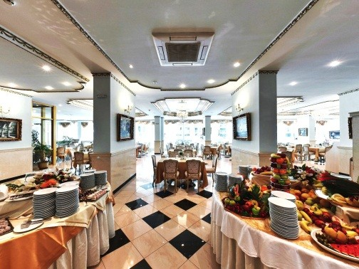
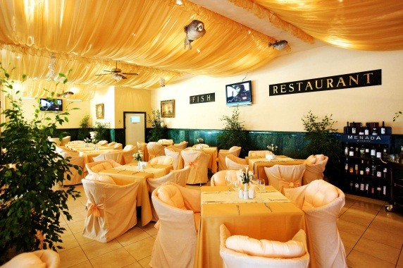
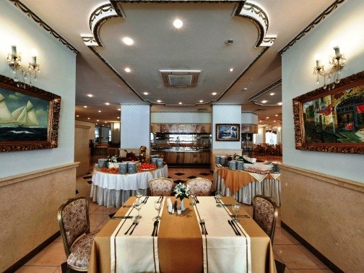

DINING
BREAKFAST 07:30 – 10:00  Main Restaurant | Freshly baked pastry and croissants, prepared at the moment omelets, eggs and pancakes, a selection of hot and cold sausages and cheeses,  healthy food buffet, fresh fruits.
LUNCH 12:00 – 14:00  Main Restaurant | Buffet with fresh salads, hot and cold soups, a variety of hot dishes, Show-cooking, baby and children food court,  freshly baked bread, dessert bar, seasonal fruits.
AFTERNOON BREAKFAST 14:30 – 17:00  Snacks Restaurant | Freshly prepared pizza, club sandwiches, warm appetizers and pastries.
DINNER 18:00 – 21:00  Main Restaurant | Rich variety of salads, starters, hot meals, show-cooking, barbeque, Italian buffet, children's buffet, healthy food court,  selected desserts, fresh fruits. Three times per week a theme buffet.
Main Restaurant:
Air-conditioned hall for non-smokers.
The smoking area is on the terrace of the restaurant. Dress code “smart casual” required at dinner.
BEVERAGES
10:00 – 23:00
- POOL BAR | Soft drinks, beer, local alcoholic beverages, white, rosé and red wine,
- SNACKS BAR | non-alcohol and alcohol cocktails,
- RESTAURANT BAR | warm beverages (tea, coffee, milk, cappuccino, cacao)
- SKY BAR

Services included in All Inclusive Program: | Additional charge:
- AQUAPARK for adults and children  - Children playground  - Complimentary sunbeds and umbrellas on the swimming pools  - Sauna  - Fitness  - WiFi in the Lobby and Swimming pool area  - WiFi in the rooms  - Safety Deposit Box in room  - Animation program (01.06.2020 – 15.09.2020) in English, Russian, German and Bulgarian, including:  - Children’s club (4-12 years old), Children’s disco, Thematic daytime games  - Sport activities: Pool Volleyball, Zumba, Aerobics, Stretching, Water Gymnastics, Table Tennis, Darts, Chess, Cards  - Evening Entertainment Shows in Animation Hall | - SPA treatments  - Parking  - Imported alcoholic drinks at Lobby bar  - Billiard, Computer games  - Laundry service

“ALL INCLUSIVE” ПРОГРАММА СЕЗОН 2020
РЕСТОРАНЫ
ЗАВТРАК  07:30 – 10:00  Основной ресторан | Свеже выпеченные закуски и круассаны, омлеты,  яйца и блины, выбор горячих и холодных колбас и сыров, буфет здровословной пищи, свежие фрукты.
ОБЕД  12:00 – 14:00  Основной ресторан | Шведский стол со свежими салатами, горячими и холодными супами, разнообразными мясными блюдами, шоукингом, детским уголком и детскими блюдами,  свежевыпеченный хлеб, десертный бар, сезонные фрукты.
ПОЛДНИК  14:30 – 17:00  Снакс ресторант | Свежеприготовленная пицца, бутерброды, горячие закуски и кондитерские изделия.
УЖИН  18:00 – 21:00  Основной ресторан | Богатое разнообразие салатов, стартеров, мясных и безмясных блюд, шоукинга, буфета итальянской кухни, детского меню, десертов, свежих фруктов. Три тематических вечера в неделю.
Основной ресторан
* Зона для курящих на террасе в ресторане.
* После 18: 00 рекомендуется в соответствии с сезоном элегантная одежда.
НАПИТКИ  10:00 – 23:00 | Безалкогольные напитки, пиво, болгарские алкогольные напитки, белое, розовое и красное вино, безалкогольные и алкогольные коктейли, горячие напитки (чай, кофе, молоко, капучино, какао).
- POOL BAR
- SNACKS BAR
-   RESTAURANT BAR
- SKY BAR

Услуги, включенные All incluskive программы: | За доп.плату:
Аквапарк для детей и взрослых  Детская площадка  Лежаки и зонтики на бассейнах  Сауна  Фитнес  Wi-fi в лобби и на территории бассейнов  Wi-fi в номерах  Сейф  Анимационная программа (01.06.2019 – 20.09.2019) на русском, болгарском, английском, русском и немецком, включая:  Детский клуб для детей с 4 по 12 лет, детская дискотека, тематические дневные игры  Спортивные мероприятия: водный волейбол, Зумба, Аэробика, растяжка, водная гимнастика, настольный теннис, Дартс, шахматы, карты  Вечерние развлекательные шоу в анимационном зале  Дискотека и Караоке в Скай-баре | Процедуры для СПА  Парковка  Импортные алкогольные напитки в лобби-баре  Бильярд, компьютерные игры  Химчистка


PLANETA HOTEL & AQUA PARK
(Part of All Inclusive Programme for Summer Season 2020)
